Remember Me 产品架构进度与验收
核查基线 2026 年 10 月 11 日 新加坡时间
我们已拥有真实的录音、转写核对、记忆入库、来源问答，以及 Android 本人和亲友的云端内测流程。但现有证据还不能证明完整产品已经验收，也不能证明数字分身会持续变得更像本人。
当前最需要完成的是：固定可交付版本；提高事实与人物理解的语义可靠性；把校准、本人确认、更新后的再次提问串到手机上；完成一条真人真机旅程。声音产品化、硬件和 Legacy 是独立缺口。

我们究竟在做什么
在本人仍能参与的时候，让自然表达成为有来源的记忆，让重要经历、关系、价值与表达得到本人核对；让被授权的亲友能够阅读、聆听和提问。本人始终决定留下什么、留给谁，以及系统如何解释自己。
判断层级 | 可据此说什么 | 当前结论
目标已定义 | PRD 与授权说明明确要做什么 | 完整愿景已定义；执行分批授权
代码已实现 | 有真实入口与持久数据结构 | 多数基础能力及部分理解能力已有
技术流程已验证 | 固定版本上有测试或真实服务记录 | Android ECS 更完整；iOS ECS 本人入口已接
产品效果已验收 | 真人操作、语义及使用效果均达标 | 未形成完整证据
可发布产品 | 质量、恢复、授权与运维达到选定范围 | 仍需收口；当前属于受限内测

怎样阅读这份文档
第 2 至 3 页对齐飞书方案与 PRD；第 4 至 7 页解释架构和数据；第 8 至 9 页看完成情况；第 10 至 12 页理解三条闭环；第 13 至 16 页看验收；第 17 页安排下一批工作；最后两页查版本与依据。图中蓝色为基础路径，绿色表示已有流程证据，橙色表示部分能力或待验收，灰色表示目标或条件范围。

产品目标与需求变化的边界
飞书方案、PRD v3.0、后续批准的提案和当前代码承担不同职责。飞书记录最初的竞赛叙事；PRD 定义产品行为；批准的提案定义可实施切片；代码和运行记录说明实际交付。不能用一份旧文档覆盖所有层级。[S01–S04]
主题 | 飞书方案表达 | 当前应采用的边界
产品效果 | 训练或完美复刻一个数字人格 | 保留经历与条件，验证可追溯理解；“完美复刻”不作为可验收承诺
客户端与团队 | 原移动端及固定模块分工 | iOS、Android 同时推进；张天霁、刘修贤各牵头，共享能力按小 Issue 协作
模型组织 | 八类记忆、四图谱、Agent 集群 | 七领域 Person Model 是共享模型；分类与阅读视角另列；一个主 LLM 加结构化 workers
声音 | 一次录音建设人格与声音 | 同一录音可成为两条路径的输入；录音授权不等于声音克隆授权
未来托付 | 封箱后亲友访问数字分身 | 当前活着时的分享已部分实现；条件激活、托付角色、冻结人格仍待实施

建议本期交付范围
本期先验收 Build Me 与本人参与的亲友分享：自然录音、文字核对、记忆与人物候选审核、证据问答、锁定校准、更新后再验证、指定分享与撤权。硬件未接时手机必须完整可用。此范围是收口建议，不自动修改 PRD 或授权后续阶段。

仍需明确的三项产品决定
第一，是否正式以当前八侧面和四视角替代飞书原分类，还是保留原分类为未来研究。第二，首个产品验收选择 Android ECS 还是 iOS ECS；另一端可以独立推进。第三，个人声音与 Legacy 是否属于首个发布版本。未明确前，不能把缺失项删掉，也不能把它们算成已经完成。

八大记忆与四大画像的逐项对照
飞书的八大记忆与 Android 当前八个侧面并不一一相同。当前四视角为人生足迹、重要的人、在意与选择、声音与表达；它们不是飞书定义的四张分析图，也不是四个独立人物模型。[S01、S07、S08]
飞书八类 | 目前可对应内容 | 距离原目标的缺口
事件记忆 | Episode、Memory、已审核 story | 独立事件归并、完整时序与跨故事关系还需深化
情绪记忆 | 本人讲出的感受、情境观察 | 未完成每句话情绪剥离；不能将模型标签当本人真实情绪
心理记忆 | 有条件的人物候选、支持与反例 | 局部归纳不等于隐藏心理识别或稳定人格
滤镜记忆 | 叙述视角可保留在来源和情境 | 原文中的视觉滤镜分类未定义成可执行模型或验收
状态记忆 | 录音电平、音频质量与录音状态 | 未实现由分贝、气流可靠判定精神状态
环境记忆 | 原音保存与部分来源上下文 | 未交付环境声识别、多人分离及其授权策略
身份 IP | 七领域中的身份、关系、偏好、价值 | 需要区分事实、候选、本人确认与情境例外
表达记忆 | 原话、style 范例、可选表达处理 | 风格处理已有调用；更像本人尚未验证，Voice 另行授权

飞书四图 | 当前相近入口 | 验收判断
事件流程图 | 人生足迹／故事列表 | 有浏览；完整事件时序图未验收
心情晴雨表 | 本人感受筛选 | 未完成可信趋势计算；不生成无依据曲线
决策与价值图 | 在意与选择／人物候选 | 可读情境归纳；条件关系图与更新效果未收口
表达方式图 | 声音与表达 | 有范例；完整表达图谱与风格认可未验收

八侧面当前用于组织材料，四视角用于阅读，七领域用于共享 Person Model。覆盖数量允许交叉，不能加总为人格完成百分比。5–10 分钟只能作为初始采集目标，不能作为已经了解一个人的证据。

完整产品的目标架构
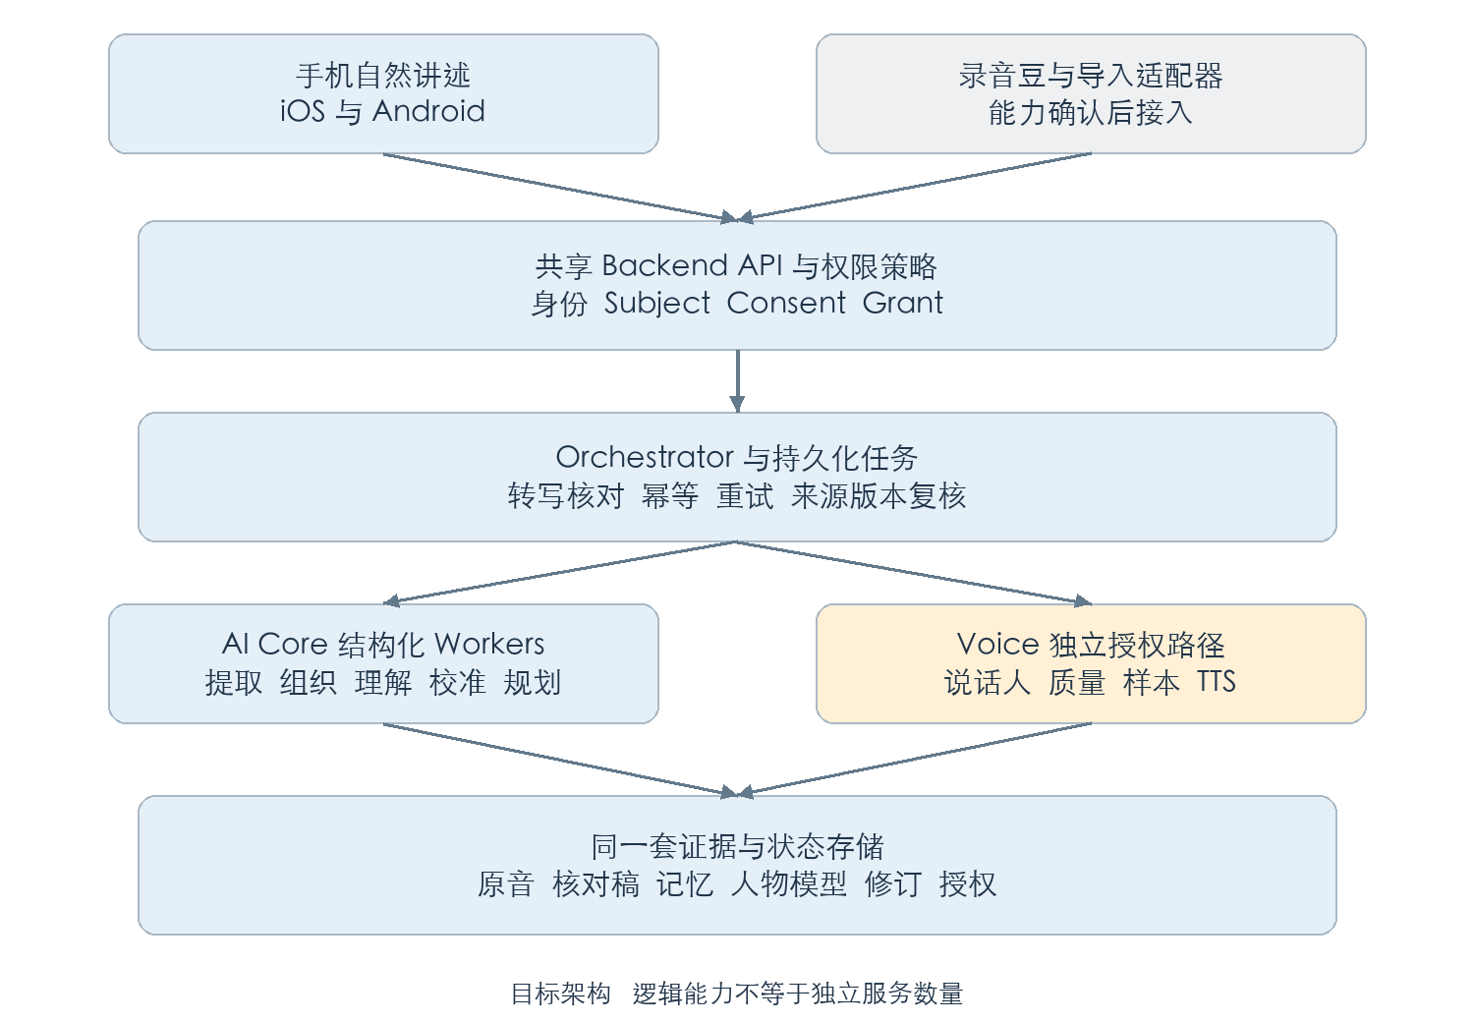
图 1 目标架构 既有产品能力与未来条件范围共同展示
手机与硬件只负责采集、核对和呈现，通过同一 Backend Contract 使用服务。Backend 负责身份、授权、状态和持久化；AI Core 负责生成结构化建议；Voice 使用独立授权和资产路径。Provider 密钥只留在服务端。[S02–S05]
Orchestrator 表示持久任务与阶段调度能力，不要求立刻引入新消息系统。Memory Graph 表示带时间和来源的事实关系，也不要求先采购图数据库。先实现产品语义，再决定是否需要拆服务或更换存储。
目标中的声音验证、完整采集规划、硬件、托付与 Legacy 尚未全部交付。蓝色基础路径已存在，橙色 Voice 有 Mac 本地切片，灰色硬件需能力与阶段决策后接入。

现在实际运行的系统架构
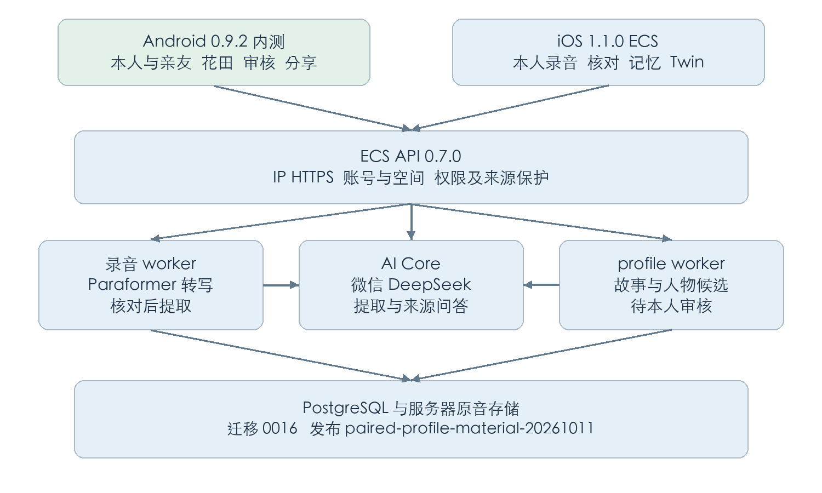
图 2 Android 与 iOS 的 ECS 路径 以最新交付记录为据
路径 | 实际状态 | 不能混用的结果
Android ECS | 0.9.2 内测；本人与亲友阅读、花田、审核和分享 | 模拟器实跑不等于实体 Android 验收
iOS ECS | 1.1.0 build 2026101101；本人空间已接，已安装启动 | 只读探针与构建不等于真人录音、亲友、声音闭环
iOS Mac 配对 | 本地 Whisper、DeepSeek、Qwen3 TTS 适配器切片 | Mac 本地声音不等于 ECS 已部署声音能力

ECS 当前交付记录为 paired-profile-material-20261011，迁移 0016，API 0.7.0。STT 是服务器 Paraformer，LLM 经微信 DeepSeek 适配器；AI Core 返回建议，由 Backend 写入数据库。当前目录的 Backend 仍是较早本地栈，不能直接认定与 ECS 同一实现。[S06–S10]

证据如何变成记忆与人物理解
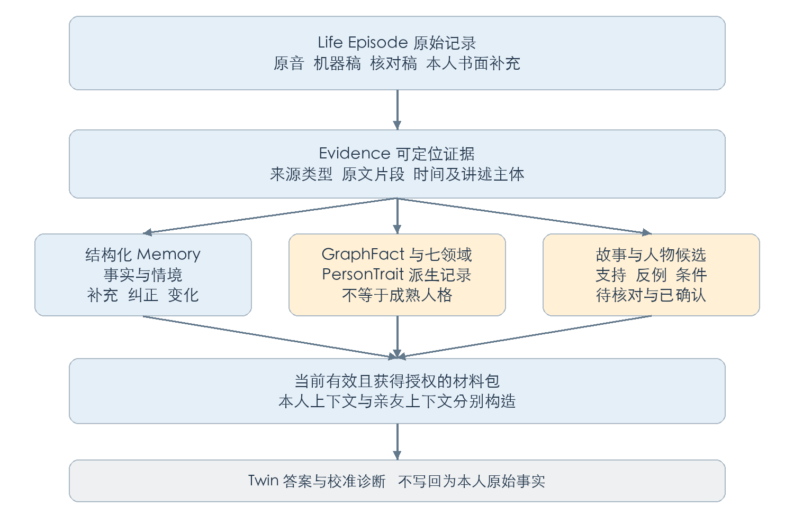
图 3 一套来源底座 多种派生结果 最后按当前权限组装上下文
原音、机器稿、核对稿、本人书面补充要分别保存。逐字引文能定位原文，只能证明引用存在，不能自动证明摘要、人物归属或推断正确。原音未可靠逐字对齐时，应播放完整来源并明确标注。[S05、S07]
PersonTrait 和 GraphFact 是共享七领域的派生结构；ProfileCandidate 是具有条件、支持和反例并经过本人确认的人物理解；Narrative 是故事、人物、观察、寄语与表达范例的组织层。三者不能统称“画像已完成”。
删除或纠正来源后，相关检索、候选、故事、答案、校准和声音依赖必须失效或重算。当前保守整段或全局失效已有保护；按真实依赖缩小失效范围仍待优化。SOURCE_CHANGED 是保护性失败，不能静默发布旧答案。

Agent 的职责与工程实现
产品可以把它们理解为记录者的整理助手和亲友的了解助手。工程上共用事实、权限和来源版本，采用 Backend 编排、AI Core workers 与审核状态；不是八个模型自由交流。[S02、S07]
职责 | 实际输入与产物 | 当前边界
Memory Keeper／提取 | 核对稿 → Memory 与 Evidence | 真实调用已有；语义仍需核对，提醒是自愿开启的设备能力
Graph Updater | 有效记忆 → GraphFact、时间及来源 | 基础记录已有；完整时间图、实体归并和关系推理未验收
Persona Synthesizer | 经历与条件 → ProfileCandidate | 局部归纳、确认与拒绝已有；独立事件支持判断还不完整
Conflict Detector | 支持、反例、修订 → 冲突／变化 | ADD、SUPPORT、CONFLICT、CHANGE 有流程；复杂语义须本人解释
Portrait Reader | 获授权已审核内容 → 四视角 | 真实阅读入口已有；不等于完成原飞书四张图
Twin／Main Agent | 有效材料包与提问 → 三类回答 | 真实问答已有；原话、组织与未知分开，错误仍存在
Calibration Worker | 先锁定答案，再收集本人回答 → 五维差异 | 后端及 iOS 切片已有；Android 主入口和更新后再验收未闭合
Capture Planner | 冲突、亲友请求、缺失信息 → 单条补问 | 基础规则已有；价值、紧迫度、疲劳与动态访谈未收口
Voice Worker | 授权专用本人样本＋已保存答案 → 合成音频 | Mac 切片已有；自动说话人验证与云端产品化未完成

模型更新到底是什么
当前“学习”主要是记忆入库、派生结构重建、候选审核和检索上下文更新。现有证据不表明已经训练了用户专属模型权重。本人确认的局部理解可参与回答，但只有后续未见问题的结果改善才能说明理解有进步。

复用规则
两端复用共享 Backend，避免分别写出竞争的权限、事实与校准实现。接口跨模块变化先落 Issue 或提案，由 Product 与 Integration Owner 批准；工作包可由任一可用成员承接，不重新设常驻模块负责人。

当前进度矩阵 核心能力
“已有流程”表示存在代码和相应技术证据；“部分”表示关键行为或验收仍缺；“待验收”表示没有完整产品结果。以下判断按明确版本，而不是按页面数量。[S06–S12]
能力 | 已完成的部分 | 尚须完成／验收
手机 Capture  已有流程 | Android 本机采集与播放；iOS 原音档案、转写和恢复；两端可接服务 | 选定真机自然讲述，权限拒绝后恢复，后台保存、重启与断网继续
STT 与核对  已有流程 | ECS Paraformer；机器稿与核对稿分开，确认后才整理 | 真人姓名、否定、时间、方言与断句核对；用途变化重新确认
Memory／Evidence  已有流程 | 结构化提取、版本及原文引用；纠正、补充和变化 | 消除假设当经历、归属错误和断句误事实；证据语义完整
七领域与 Graph  部分 | 有 PersonTrait、GraphFact、领域快照与来源 | 真实时间演变、实体关系与反例链；不以领域非空作成熟证明
故事组织与审核  Android 有流程 | 故事、人物、观察、表达、寄语资源和审核历史 | 跨故事同事件去重、同名异人、模糊时间与草稿质量；iOS 接入
人物理解  部分 | 候选条件、支持与反例；本人审核；10 月 11 日已修授权误失效 | 独立支持、来源级失效、新增无关材料影响与连续有效性
Evidence Twin  已有流程 | 三类回答、原文引用、权限过滤、来源变化后拒绝旧结果 | 修六题历史失败；新留出集；短答与完整身份上下文
校准  部分 | 锁定、关联新 Episode、五维比较、来源过期保护；iOS 有操作 | Android 校准关联及恢复；本人审核后再次提问证明效果
主动补问  部分 | 冲突、亲友请求、缺失时间／领域基础补问 | 2–4 主问题动态追问、疲劳／跳过、信息价值排序与目标持久关联

最新陈守义虚构样例为 10 段录音、61 条有效记忆；故事等 25 条内容含技术整理；人物候选 2 confirmed、2 rejected、5 历史 stale。它证明链路和审核状态，不代表真人人格保真度。[S07、S08]

当前进度矩阵 分享声音与完整产品
能力 | 已完成的部分 | 尚须完成／验收
亲友分享  Android 有流程 | 邀请、本人批准、整录音分享、撤权；读者过滤和问题单 | 一条新问题 → 补录 → 核对 → 主动分享 → 再次提问手机旅程；iOS 亲友入口
亲友人物理解  部分 | 获授权已审核故事与情境观察可读 | 按亲友可见材料独立归纳未实现；不能暴露本人私人候选库
第三方贡献  部分／目标 | 来源类型已区分；亲友问题单存在 | 独立第三方观察的提交、本人授权、审核与不覆盖主体的完整路径
原声回放  已有流程 | 服务器原音读取、手机播放和撤权后访问限制 | 真人选择来源、试听与权限变化体验；已有副本不能远程抹除
个人 Voice  本地切片 | Mac 专用本人样本、独立 VOICE、质量门槛及 Qwen3 TTS | 云端未启用；自动说话人验证、clean segments、本人音色确认与重录
花田与四视角  Android 有流程 | 绑定真实故事、花瓣来源、原音、搜索、100%／200% 字号 | 实体设备、完整 TalkBack；iOS 花田和叙事审核尚未接
删除与导出  部分 | 记忆修订及部分派生失效；声音撤权删除切片 | 完整 Episode 及全部衍生资产清理、导出可读可复验、备份保留策略
账号与交付  受限内测 | ECS 普通账号、空间、会话、固定证书；注册关闭 | 独立真实用户账号交付、证书轮换、配额、恢复与支持流程
录音豆／Marker  条件范围 | 适配器与能力 fallback 原则 | 官方能力确认、实物录音同步；不把状态显示算 SDK 接入
Handover／Legacy  条件范围 | 产品原则及角色定义；当前为活着时分享 | 托管人、条件激活、预设接收范围、冻结人格与只更新世界背景
Coverage 与 Readiness  部分 | 领域和侧面覆盖、声音就绪状态有基础展示 | 覆盖需要证据、本人确认与矛盾状态；不展示人格完成百分比；Voice 合格判据待收口
情绪／环境／状态  未交付原目标 | 原音与本人明确讲述的感受可留存 | 飞书声学推断及晴雨表未完成；须先定义来源、可靠性与用途边界

以上缺口不能被删出完整产品目标，但也不能因为原 PRD 写了 P0 就立即视为全部已获实施授权。硬件与 Legacy 继续遵循条件阶段；个人声音需单独冻结发布范围。

必须真正闭合的三条产品链
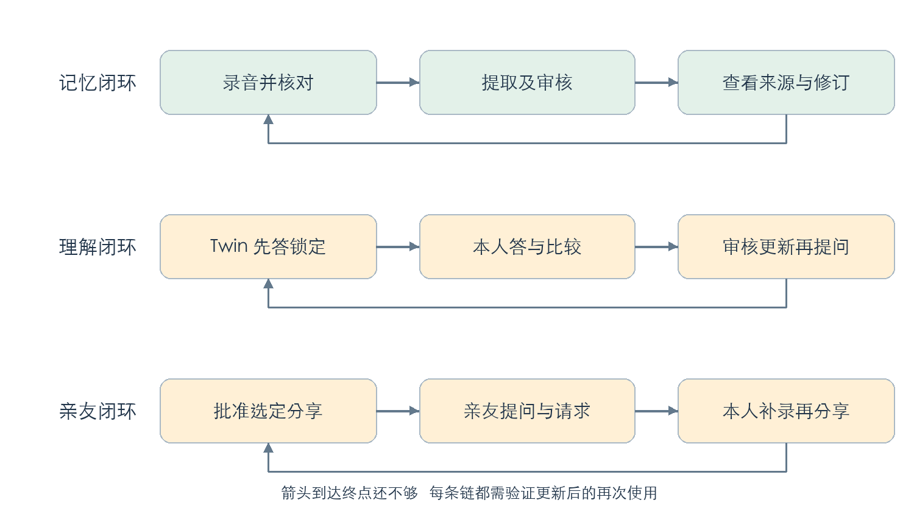
图 4 记忆 理解 亲友三条闭环 用再次使用检验结果
闭环 | 已经有的证据 | 关闭验收缺口的关键一步
记忆 | 模拟器与真实服务器／模型链路，原音回读 | 所选手机的真人新录音入库，再查看正确来源
理解 | 锁定与五维比较、候选审核及模型更新结构 | 本人补充条件后，同题与改写题正确使用新理解
亲友 | 邀请、批准、来源播放、问题单与撤权记录 | 未分享补录仍不可见；本人主动再分享后能回答

校准报告本身不能变为本人事实；亲友提问也不能变为本人记忆。每次录音的上传与整理、每次声音使用和每次新材料分享分别按现有授权检查，不借旧动作自动扩大范围。
Phase 1 的关闭只需要在一个选定客户端完成真实录音到真实记忆，不要求重复双端签字。两端能力是否相同、后续版本是否发布，仍需各自记录实际结果。

校准如何证明理解真的发生变化
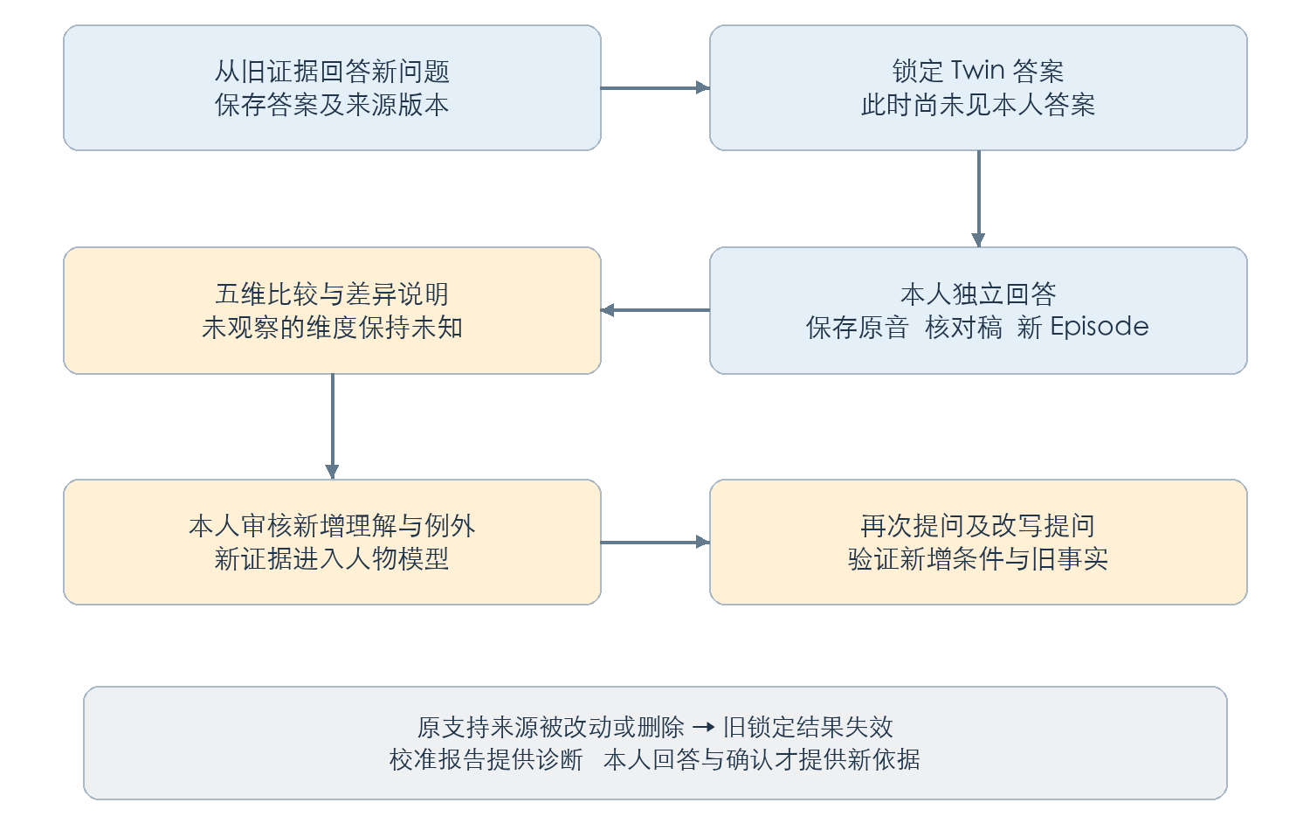
图 5 正确的先后顺序与校准后的再次验证
五维比较为决策、理由、价值优先、情绪反应、表达。比较结果必须引用本人后答的实际文字；没有情绪或理由材料时显示未观察。补充的真人回答先经过普通录音与核对链，再成为新的有效依据。[S04、S05]
手机需要保存 question_id、calibration_id、锁定答案、上传幂等标识和 Episode 关联；重启后仍能继续。Android 最新集成入口还缺主要操作与关联持久化，iOS 已有校准动作，但 ECS 真人全链仍未验收。
示例：最初材料说明“重视家人”，本人后来补充“安全有保障时也愿意短期出差”。验收应看新答案是否保留条件和例外，旧的无关事实是否仍在；不能只看比较页是否生成成功。

本人亲友与未来 Legacy 的权限架构
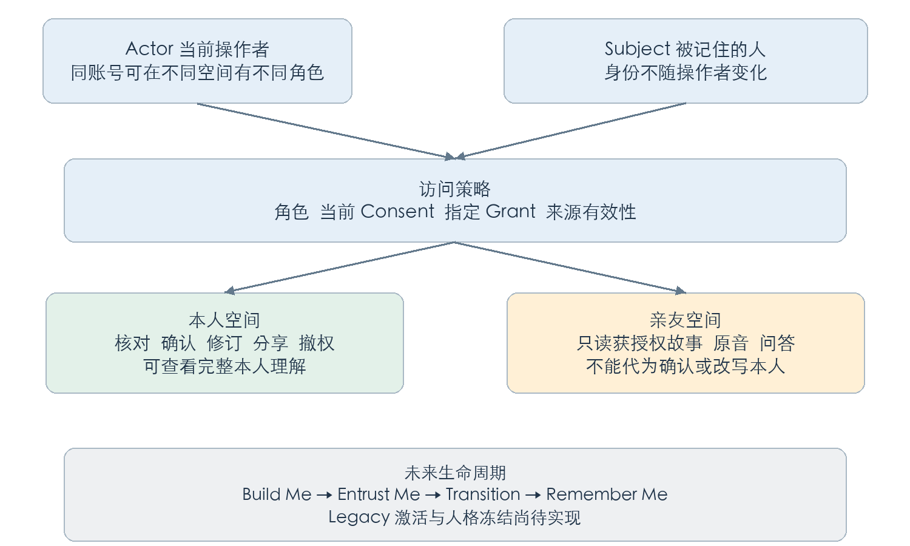
图 6 Subject 稳定 Actor 与空间角色变化 当前授权决定访问
对象 | 可做的动作 | 必须拒绝的动作
本人／owner | 核对、确认、修订、分享、撤权 | 代替旁人授予 Voice 或把 AI 诊断写成本人原话
亲友／reader | 阅读获授权故事、听原音、提问及提交请求 | 确认本人候选、读取私密来源、用旧分享读取新补录
Steward／Recipient | 未来按本人预设范围协助或访问 | 把托付等同于人格所有权；在 Legacy 后继续改人格

Legacy 必须另验条件激活与基线冻结。当前普通邀请和 story grant 只证明本人参与的分享，不能当作离世后托付已经完成。多人旁观、第三方贡献和接收者背景要保留来源与视角。

核心产品级验收清单
每项验收使用固定 App、Backend、模型、提示词、Schema 和材料；记录实际输入、角色、来源 ID、结果与失败。代码测试与真人效果分别判定。以下是把既有产品要求转成可观察检查的收口建议，未运行的项保持待验收。
编号与目标 | 通过时必须观察到 | 现状
A01 自然 Capture | 真人在选定实体手机录音、试听、后台保存；重启后原音仍在；麦克风拒绝后可恢复 | 有本地代码／模拟器；完整真人链待验
A02 转写用途与核对 | 未同意不上传；原音用途变化要求重确认；人名、时间、否定可修改，机器稿与核对稿分开 | 真实技术路径已有；真人待验
A03 上传与失败恢复 | 断网后原音和任务在；同一幂等重试只有一个 Episode；AI 失败不丢已完成资料 | 相关实现测试有；手机异常旅程待验
A04 可靠记忆与来源 | 假设不是经历，第三方不是本人；模糊时间不变精确日期；每项结论有完整支持来源 | 语义失败尚存
A05 条件化人物理解 | 两段独立经历可支持理解；复述不充当多次支持；本人可确认、拒绝及补条件 | 候选有；独立事件与连续性未收口
A06 三类 Twin 回答 | 原话准确且可回源；推断清晰标记；无资料才未知；服务错误显示真实失败 | 开发集 54/60；留出与真人待验
A07 锁定校准 | 保存锁定在先、真人 Episode 在后；比较引用后答；原来源过期不能继续比较 | 后端／iOS 切片；手机完整旅程待验
A08 更新后再验证 | 新增条件进入同题及改写题；旧无关事实保留；报告不自成原始依据 | 缺完整效果证据
A09 分享与撤权 | 领取未批准不可读；批准后可读；补录先私密；撤权后音频、搜索、旧答案受限 | 历史技术实跑有；最终真人旅程待验
A10 主动补问 | 问题有明确缺口或冲突原因，允许拒绝／稍后；录音持久绑定目标；不连续打扰 | 基础规则；动态规划待做

A01–A09 构成本期核心候选范围。A10 先验基础补问体验；完整信息价值规划属于后续深化，不能由一个缺领域模板冒充完成。

完整产品的后续验收清单
这些要求继续保留在产品目标中。它们与核心内测验收分组，是为了让本期承诺可检验；不是放弃要求，也不新增实施授权。[S02–S05]
编号与目标 | 必须达到的行为 | 执行边界与状态
A11 完整级联删除 | 选定源 Episode／Memory 删除后，检索、图事实、人物、故事、校准、Voice 与缓存不再使用；原音清理和保留审计可解释 | 部分失效保护有；全资产与备份路径待验
A12 导出与数据迁移 | 本人导出可读材料及必要来源、修订、授权和版本；重建时不会换主体或重新开放私密内容 | 目标；现有端到端交付证据不足
A13 Voice 产品化 | VOICE 单独同意；专用样本质量、本人身份／第三方排除；试听确认／拒绝；仅保存答案可合成；撤回清除资产 | Mac 切片不满足全部；云端范围需决定
A14 无障碍与低负担 | 选定端大字及读屏可完整录音、核对、播放与恢复；目标用户或照护者能完成核心任务 | Android 200% 字号技术通过；完整读屏与目标使用待验
A15 长期记忆与时序 | 长材料可召回正确人物、年代及条件；前后变化保留；达到预算时不静默截断或伪装未知 | 24,000 字符限制存在；长期规模未验收
A16 第三方观察 | 本人明确允许后才提交独立观察；来源与关系视角可见；不能覆盖本人陈述或混入 VOICE | 完整贡献链待实现／授权
A17 硬件增强 | 官方能力核实后实物连接、取回录音、断连恢复；无硬件仍完整使用；Marker 仅在真实支持时开放 | Phase 4 条件范围
A18 托付与 Legacy | 本人预设接收者、范围和条件；激活审计；冻结 Person Baseline；家属对话不得训练成新人格 | Phase 4 条件范围
A19 原飞书分析图 | 若保留情绪、状态、环境等推断，先定义可观察来源与误差判据；未知不填充，图可回源并纠正 | 尚未冻结需求；不能以现四视角代替

如果首个发布版本明确承诺个人声音、硬件或托付，该模块对应验收就必须成为该版本发布条件。当前不得在展示材料中把条件能力写成已经可用。

怎样评估系统是否真的懂这个人
当前最完整的历史 v15 开发评测为 60 问全执行、58 个响应、2 次请求或校验失败；54 题整题合格、6 题失败。历史中位耗时 8.691 秒、最近秩 P95 45.144 秒。它们来自既有合成开发材料，不是当前所有版本的表现、真人准确率或人格忠实度。[S11]
评测轴 | 必须独立检查什么 | 建议通过规则
事实与语义 | 姓名归属、否定、条件、假设、转述、过去／现在；六题旧失败全部保留 | 固定历史失败修复，并在同版本重新跑完整集
未见材料与问题 | 冻结后新录音、新情境和独立改写；参考人设、答案不作为 Agent 输入 | 独立留出集逐题评审；不拼接多轮最好结果
来源与权限 | 片段支持整项回答；私密、已删、纠错旧事实与混合来源标题不能泄露 | 关键越权、伪原话、旧事实复活为零容忍发布缺陷
校准效应 | 锁定前后同题与改写；新增条件、例外、无关事实保持 | 相关理解改善且原有事实不受破坏；失败如实保留
本人认可 | 本人评价“哪项对、哪里错、哪些条件没讲全”；区分事实与像不像 | 至少完成选定真人旅程；既有五组本人—亲友目标仍未完成
使用成本 | 完成核心任务的耗时、等待、重试、人工核对与疲劳；模型调用和版本 | 按材料与角色记录分位数，范围冻结后再确认性能目标

录音脚本和人格设定怎样用
可让队友朗读虚构人物材料验证工程链，但人设和标准答案只供独立评审。系统只能收到实际音频及本人核对内容。合成音频、队友朗读、本人自然讲述要分别统计；参考原稿不得覆盖真实 ASR 错误。

不要用什么证明完成
录音分钟数、花朵数量、七领域有内容、接口 200、同一模型审阅通过，以及本人按按钮确认，都不能单独证明人格忠实度。推荐先用错误率、关键事实支持率、未知判断、本人纠错负担和校准前后变化做评价；新数字阈值应经产品范围决策后冻结。

可靠性隐私与交付运行验收
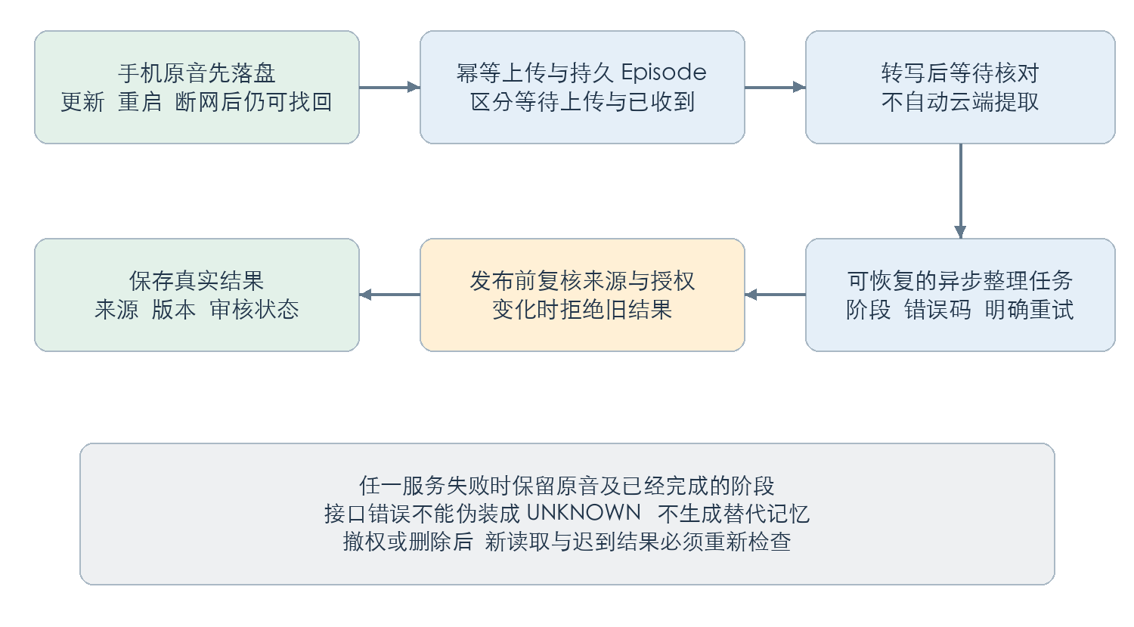
图 7 保存 核对 恢复 发布复核的最小可靠路径
交付检查 | 应有的可复验证据
运行与恢复 | 真实运行依赖、迁移版本、API／AI／录音 worker／profile 各自状态；隔离库恢复和原音哈希
并发与权限 | 生成期间纠正、删除或撤权不能发布旧结果；不同账号／空间迟到响应不能回填
规模与费用 | 长文本、调用上限、超时和限流明确；profile 当前单 worker，扩容先处理租约与恢复
用户数据管理 | 独立账号与用途；原音／声音资产访问和删除范围；保留审计与备份恢复策略
版本与运维 | App 哈希与服务端发布文件匹配；证书更新与回退说明；回退不覆盖当前用户数据库和原音

已有交付记录含 SQLite 回归 474 通过、6 个 PostgreSQL 专用测试跳过，及 ECS 独立 PostgreSQL 99 通过；两库 13 项边界组与之重叠，不能相加。这些规则测试不等于模型语义验收。本次不重新运行服务测试或修改部署。[S08]

下一批工作的具体顺序
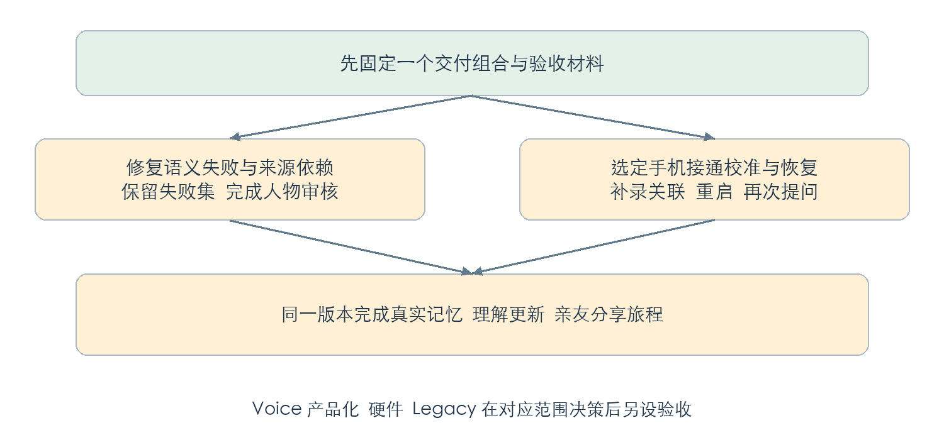
图 8 先固定版本 核心质量与手机闭环收口 再形成验收结论
工作包 | 具体交付 | 完成标志
W1 版本与范围 | 固定 App／ECS／模型／提示／Schema；决定选定端和本期承诺 | 同一清单能定位安装包、发布文件和验收材料
W2 语义与人物来源 | 六题失败回归；身份、条件、独立支持、来源依赖；不修造测试数据 | 固定集与新留出集有逐题结果，人物审核可解释
W3 手机校准 | 复用后端；持久关联、重启恢复、五维比较及本人确认入口 | 锁定到后答再提问全程通过，失败可继续
W4 三条真人旅程 | 记忆进入、理解更新、亲友补录再分享；记录一次异常恢复 | 自然真人输入与实物手机证据，更新有作用
W5 双端差异 | iOS 接叙事审核、reader 与分享；Android 保留现有流程 | 所承诺的平台各自有可用入口与相应结果
W6 后续范围 | Voice、硬件、Legacy、原飞书分析能力分别提案 | 有明确输入、边界、接口影响及独立验收，不混入核心

iOS 由张天霁牵头，Android 由刘修贤牵头；康欣、王昊宇只承接明确的小 Issue。W2 与 W3 可独立推进，W4 依赖版本固定及校准可用。跨模块语义与契约变化按现有提案审批；不新增 CI、peer review 或重复双端签字的强制门槛。

版本依据与证据口径
对象 | 核查版本或交付标识 | 实际含义
当前目录 | codex/ios-ecs-integration @ 673c2a2 | 当前 iOS ECS 增量；当前 Android 默认装配仍未注入整理服务
远端 main | 1c5c1795ad5e | 可用 demo 快照；不能自动等同最新 Android／ECS
远端 develop | 4dc3d5a3f1d2 | 不含最新 PR #89 交付
PR #89 | ce9382b075b2；OPEN Draft | Android、共享后端与 Agent 最新交接源码；未合入主线
Android 内测 | 0.9.2-internal；versionCode 20261016 | SHA-256 ceb40714e156ce84ec207a0888ff5bec71e5386356f1edab177c0c3f583b7396
PR #90 | cae4fb445b46；OPEN | iOS 导航、本机档案及离线转写基线；当前另加 ECS 增量
iPhone 安装 | Remember Me ECS；1.1.0／2026101101 | 安装与启动成功；独立账号及真人云端旅程仍需实际结果
ECS 后续发布 | paired-profile-material-20261011；API 0.7.0 | 10 月 11 日 12:48:42 UTC+8 的五文件修复记录，迁移仍 0016
历史语义评测 | c2e17fc／v15 开发 60 问 | 54 题合格，6 题失败；后续 UI 或人物修复未重跑完整集

已经修复与仍未修复
“新增云端问答同意导致本人已确认人物候选过期”已在 10 月 11 日修复并部署；旧 stale 候选没有自动复活。来源真的变化时仍保守失效，新增无关材料对整批理解的影响仍待优化。昨天核查文档中的旧失效状态不能继续作为当前结论。[S08]

本次实际做过的核查
读取完整 PRD v3.0 与飞书复制原文；核对当前客户端装配及 Backend 代码；读取 PR #89 固定快照的接口、材料处理、授权、最新交付与评测记录；用 GitHub CLI 检查 PR 和远端分支。未发起新的模型调用、音频上传、账号创建、服务器部署或手机真人验收。文档排版与全部架构图另行渲染检查。

来源索引与后续维护方式
文中 S 编号对应以下来源。源码来源固定到提交，而不是可变分支。历史记录的测试、模型和样例计数只支持其自身范围。

S01 飞书方案复制原文
用户在“了解 Remember Me 项目进展”聊天提供；附件 46d0d69f…／Pasted text.txt。包含八类记忆、四图、校准和托付；图片只有占位符，不据此推断原图细节。

S02 PRD v3.0 与摘要
docs/PRD/Remember_Me_PRD_v3.0.docx；PRD_V3_SUMMARY.md。源文件 2026-09-20，双端范围以 S03 修订为准。

S03 当前团队与路线
docs/team/00_TEAM_OWNERSHIP.md；docs/roadmap/ROADMAP.md；README、CONTRIBUTING、历史 kickoff 与各任务 brief。

S04 授权提案
docs/architecture/twin-voice-contract-proposal.md；calibration-contract-proposal.md；PR #89 的 agent-loop-v5-proposal.md 与 round-two-memory-proposal.md。

S05 共享接口
packages/contracts/README.md、v0.1–v0.4 Schema；PR #89 Backend OpenAPI 资源与 narrative Schema。不能只以旧 README 的范围描述推断新 API。

S06 iOS 当前核查
docs/verification/IOS_ECS_CONNECTION_2026_10_11.md；AppModel.swift、CloudConnection.swift、Network.swift 与本机录音档案实现。
S07 当前 Agent 能力
S08 人物有效性修复与 Android 0.9.2
S09 最新后台规则与实际样例
S10 完整新样例与花田交付
S11 历史 v15 60 问与恢复
S12 Android 昨日核心审计 当前目录核查文档；旧人物过期结论已由 S08–S09 更新。
维护时只更新三类记录：范围决定、固定版本的交付证据、实际验收结果。每个能力记录状态、版本、证据和下一条可观察检查；不以新增 PR 数量或界面数量折算完成率。

